Йога на занятиях ритмики.

Йога- древнейшее индийское учение, это соединение, гармония трех начал человека- физического, психического и духовного.
Одной из составных частей йоги является Хатха-йога. Элементы этой древнейшей, стройной, полезной для каждого человека системы физической культуры индийских йогов давно вошли в нашу жизнь, физическую культуру.
Большинство упражнений Хатхи-йоги естественны, физиологичны. Они копируют позы животных, птиц, определенные положения людей, предметы. Многие позы названы их именами. Знакомые образы кошки, льва, рыбы, аиста, дерева и т.д. помогают детям лучше представить ту или иную позу, будят фантазию и воображение. Благодаря этому учащиеся лучше запоминают упражнения и легче их осваивают.
Гимнастика с элементами Хатха-йога доступна людям любого возраста. В отличии от других физических упражнений, имеющих динамический характер, в гимнастике Хатха-йога основное внимание уделяется статическому поддержанию поз. Их выполнение требует плавных осмысленных движений, спокойного ритма и оказывает на организм умеренную нагрузку. Ещё одна важная особенность Хатха-йоги- сочетание физических упражнений с расслаблением и дыхательной гимнастикой. Кроме того, доступность системы в том, что выполнение физических упражнений не требует никаких снарядов и специальных приспособлений.
Физические упражнения Хатха-йога улучшают кровообращение, помогают нормализовать работу внутренних органов, очистить организм от шлаков. Они способствуют не только физическому укреплению, омоложению человека, но и оздоровлению его психики.
Для детей йоговские упражнения — это профилактика сколиоза, астмы, простудных заболеваний. Но не только это. Дети становятся добрее, спокойнее, у них появляется уверенность в своих силах. Йоговские упражнения помогают стать им более внимательными на уроках, так как при выполнении каждого упражнения требуется особая сосредоточенность. Детская йога – польза для здоровья и развития детей
Детская йога – уникальные упражнения, регулярное выполнение которых помогает развивать координацию и укреплять органы. Кроме того, у детей, практикующих йогу, улучшается общее состояние здоровья, выносливость и гибкость. Также развиваются память, воображение и наблюдательность.
Неуравновешенным подросткам занятия йогой помогают обрести спокойствие, достичь эмоционального равновесия, быстро побеждать стрессы, научиться концентрировать внимание и, в то же время, поддерживать свое тело в хорошей форме.
Детская йога позволяет ребенку расти и развиваться в гармонии с собой и окружающим миром. Занятия с детьми больше напоминают увлекательную игру, в которой сложные названия поз «взрослой» йоги заменены упрощенными названиями. Приведем перечень основных полезных свойств йоги для детей:
- улучшает кровообращение, работу органов дыхания и усиливает кислородный обмен, что положительно влияет на работу головного мозга;
- укрепляет мышцы всего тела;
- придает гибкость позвоночнику и суставам, является прекрасной профилактикой скелетных искривлений, устраняет проблемы с осанкой, что очень актуально для школьников;
- предупреждает или устраняет болезни спины;
- способствует более легкому восприятию и осмыслению информации;
- приводит в норму вес, как избыточный, так и недостаточный;
- способствует более быстрому и качественному очищению организма от ядов;
- улучшает иммунитет и повышает стойкость к вредным воздействиям внешней среды;
- улучшает работу пищеварительной и выделительной систем;
- если есть проблемы с эндокринной системой, то и с ними можно справиться с помощью йоги;
- избавляет от повышенной тревожности и различных страхов, снижает возбудимость, учит контролировать эмоции.

Основные правила
Существует ряд правил, которых надо придерживаться, если вы хотите, чтобы ваш ребенок с удовольствием занимался йогой и получал от этого максимум пользы:
- занятие можно начинать не раньше, чем через 1,5-2 часа после еды;
- оптимальное время занятия для дошкольников 15-30 минут, для младшеклассников и подростков – 20-40 минут;
- продолжительность тренировки увеличивать надо постепенно, первичные занятия не надо проводить больше 10-15 минут;
- перед началом тренировки надо провести легкую разминку, чтобы разогреть тело и подготовить к занятию;
- наверняка вам известно, что существуют специальные коврики, на которых будет правильным проводить занятие;
- одеваться можно и нужно в удобную, не стесняющую движения, дышащую одежду;
- обувь для занятий вообще не нужна – тренируемся либо босиком, либо в носках;
- в целях безопасности украшения, часы, очки и прочие аксессуары снимаются;
- нежелательно заниматься незадолго до сна, чтобы не перевозбуждать нервную систему;
- перед тренировкой обязательно надо сходить в туалет, ничто не должно отвлекать и доставлять дискомфорт;
- если ребенок болен или плохо себя чувствует, то отмените занятие;
- пусть ваш ребенок дышит носом, а не ртом, выполняя упражнения, скажите, что это важное условие;
- если возникла сильная усталость, надо полежать некоторое время, прикрыв веки, полностью расслабившись;
- не надо делать те упражнения, которые вызывают сильные болевые ощущения.
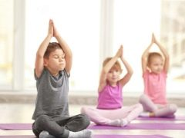
Польза и вред
Сразу хочется сказать, что вреда детская йога (или, как ее еще называют, бэби-йога) вашему ребенку не причинит. Она принесет только пользу, если нет противопоказаний. Это система разнообразных асан (упражнений), направленная на гармоничное развитие личности ребенка и укрепление его здоровья.
Физическая выносливость и активность, повышение уровня внимания и концентрации, гибкое тело, полноценное и всестороннее развитие, укрепление не только мышечной мускулатуры, но и дыхательной, сердечно-сосудистой систем, улучшение работы всех остальных систем организма – всех этих значимых показателей детского развития, а также многих других можно достичь благодаря йоге.
Если, например, вашему ребенку по определенным показателям здоровья нельзя заниматься другими видами спорта, то он вполне может начать осваивать упражнения йоги. Потому что йога – это не просто спорт и обычные физические упражнения, это целое учение, призванное оздоравливать и очищать души и тела людей, созданное еще в древности и веками доводимое до совершенства.

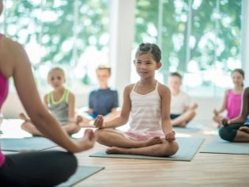
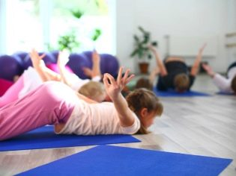

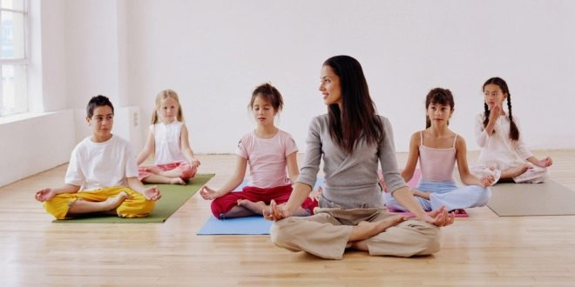
Несомненно, йога очень полезна и приводит в тонус все тело, заставляя активно и правильно работать все системы организма. Занятия йогой позволяют ребенку учиться положительно смотреть на окружающий мир и направляют его энергетические ресурсы в конструктивное русло.
Постепенно в ходе тренировок маленький человек обретает равновесие духа и тела и осознает себя как счастливую, неповторимую и единственную в своем роде личность.
Важно отметить, что наибольшую пользу йога приносит часто болеющим ослабленным детям, имеющим различные проблемы с нервной и иммунной системами.
Со скольких лет можно начинать заниматься?
По заверению специалистов этой области, уже с 4-5 лет дети могут приступить к освоению простых упражнений йоги. Но в занятиях должен присутствовать игровой характер. И конечно, необходимо наличие помощи взрослых. Играя, представляя себя разными животными, ребята дошкольного возраста вполне могут выполнить простейшие упражнения (асаны). Тренировки надо проводить дважды в неделю, уделяя им от 30 до 40 минут.
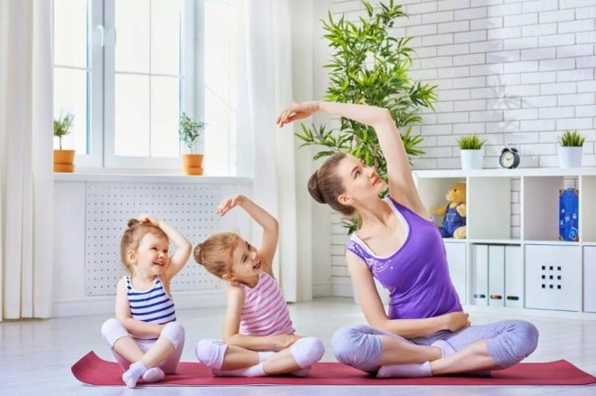
Восьмилетние дети могут начинать знакомиться с понятием «медитация» и приступать к освоению различных дыхательных техник. К этому моменту количество тренировок можно увеличить до трех в неделю, а время тренировки до двух часов. До 14 лет не рекомендуется осваивать так называемые глубокие наклоны, так как позвоночник ребенка еще полностью не сформирован. Но в целом к этому возрасту дети могут уже заниматься самостоятельно, без помощи взрослых и даже учиться выполнению сложных асан.
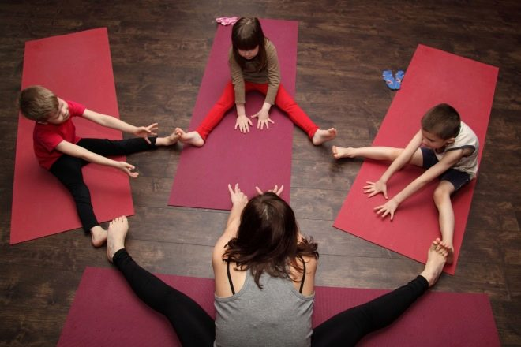
Лучшие упражнения
Хатха-йога предлагает много оздоровительных программ для семейного обучения, для ребят дошкольного возраста, для учеников младших классов и даже для грудничков. Значительную часть курса упражнений занимают так называемые асаны и позы. Их довольно много. Конкретно для детей специалисты предлагают осваивать следующие.
- Поза горы. Вытягивает позвоночник и тело, улучшает работу пищеварительной системы, особенно кишечника. С этой позы следует начинать занятия. Особенно хорошо подходит для детей 3-6 лет.
- Поза ветров. Прекрасно снимает стресс и позволяет избавиться от такой проблемы, как повышенное газообразование (для младенцев, мучающихся «газиками», это спасительное средство);
- Поза кобры. Благотворно влияет на мышечный корсет спины и устраняет проблемы системы пищеварения (подходит ребятам 5 лет, 7 лет и 9 лет).
- Поза героя. Помогает стать спокойнее, уравновешеннее и поверить в себя (для детей 8 лет, 10 лет и 11 лет).
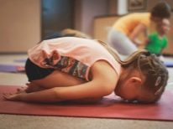
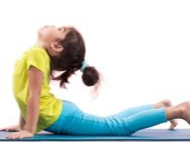
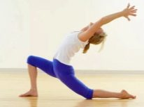
Для детей старшего возраста
Подростки вполне могут осваивать более сложные асаны, но в пределах разумного.
- Фламинго. Прекрасно развивает баланс и тренирует мускулатуру ног. Надо ровно встать, соединив ноги вместе и раскинув руки в стороны, затем поднять правую ногу и завести ее назад, при этом наклонить тело вперед, балансируя разведенными руками. Вес тела надо стараться перенести на опорную ногу и удержаться в этой позе секунд 30, затем передохнуть и то же самое сделать на левой ноге.
- Лук. Данное упражнение делает позвоночник гибким, а мышечный корсет спины крепким, а также улучшает работу выделительной, пищеварительной и эндокринной систем. Лежа на полу лицом вниз, нужно вытянуть руки параллельно телу, ноги соединить вместе. Затем не спеша согнуть ноги в коленных суставах и постараться обхватить руками лодыжки. Голову запрокидываем вверх и отклоняем назад. Надо постараться поднять ноги выше и прогнуть мышцы спины. Удержаться в такой позе надо максимально долго, не сбивая при этом дыхание. Затем медленно вернуться в начальное положение. Повторить хотя бы 3 раза.
- Собака мордой вниз. Ступни ровно стоят на полу. Торс наклонен вниз, руки упираются ладонями в пол. Колени не сгибаются. Старайтесь хорошенько тянуть все мышцы, которые чувствуют натяжение. Таким образом прорабатывается пресс и задние мышцы ног.
- Корова. Пусть ребенок сядет на корточки, разведет носки в стороны, руки заведет назад и сцепит в замок, начнет поочередно поднимать вверх локти.
- Ледяная горка. Упражнение отлично позволяет проработать мускулатуру верхних конечностей и ягодиц. Ребенок, сидя на коврике, должен соединить вместе ноги, опереться руками назад, затем стопы прижать к полу, а бедра поднимать вверх, голову постепенно запрокидывать назад.
- Счастливый малыш. Это отличный способ растянуть тазобедренные и поясничные мышцы. Лежа на коврике, согнув ноги в коленях и подтянув их к груди, надо обхватить их ладонями и прижать к торсу. И в такой позиции аккуратно покачиваться влево и вправо, направлять и тянуть бедра вниз.
- Свеча. Лежа на коврике, ноги соедините вместе и согните в коленях, руки нужно развести перпендикулярно телу в стороны, затем приподнять таз, при этом поддерживая себя руками. Постепенно тело и ноги поднимать вверх. Подбородок начнет упираться в грудь. Надо стремиться, чтобы тело выгнулось в одну дугообразную линию. Сохранить такую позу надо хотя бы 30 секунд. Упражнение эффективно борется с недугами нервной, сердечно-сосудистой, пищеварительной и эндокринной систем, а также со стрессом и головными болями.
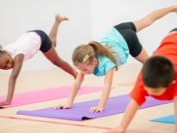
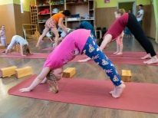
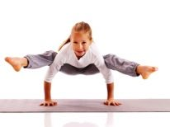
Кому противопоказана йога?
Противопоказаний к освоению йоги как таковых нет. Но лучше ознакомиться с небольшим перечнем предостережений, отмечаемых специалистами. Они связаны в основном с возрастными нюансами и наличием у детей некоторых заболеваний.
- Перевернутые асаны нежелательно делать ребятам, у которых имеются проблемы с сердцем и артериальным давлением.
- Наклоны тела назад лучше избежать, если выявлены патологии щитовидной железы. Вообще сложные упражнения не стоит осваивать в подростковые годы, потому как это время определяется интенсивной работой желез внутренней секреции.
- При травмах и заболеваниях позвоночника лучше быть осторожными, вставая на голову и делая скручивания, а лучше вообще воздержаться от подобных упражнений.

